ΦΥΛΛΟ ΕΡΓΑΣΙΑΣ 2

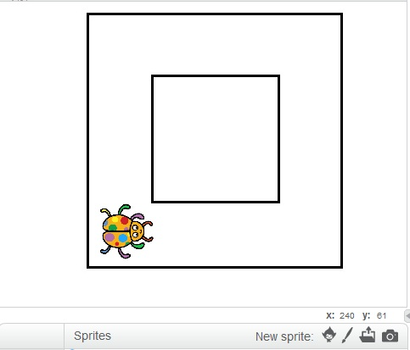
Για την δραστηριότητα αυτή θα χρειαστεί να ανοίξετε το αρχείο bug_rectancle.sb2 το οποίο βρίσκεται μέσα στην φάκελο Τ’ έγγραφά μου. Στο περιβάλλον αυτό το έντομο μπορεί να κινηθεί μέσα στον τετράγωνο λαβύρινθο προς οποιαδήποτε φορά. Το μήκος κάθε πλευράς του τετραγώνου είναι 210 pixel. Από την αρχική θέση που σας δίνεται έτοιμη και συμπληρώνοντας τις κατάλληλες εντολές-τουβλάκια θα πρέπει να δώσετε τις κατάλληλες λύσεις ώστε να κινήσετε το έντομο όπως ζητά κάθε μία δραστηριότητα

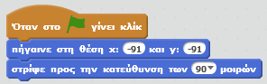
Στο τμήμα των σεναρίων υπάρχουν ήδη έτοιμες οι εντολές που φαίνονται στην εικόνα και οι οποίες τοποθετούν το έντομο στην αρχική του θέση. Αυτές τις εντολές θα τις αφήνετε πάντα σταθερές και
οι λύσεις που θα δίνετε στις παρακάτω δραστηριότητες θα γίνεται με την τοποθέτηση εντολών κάτω από τις αρχικές. Για να δοκιμάζετε τις λύσεις σας θα πρέπει να πατάτε το κουμπί της πράσινης σημαίας.

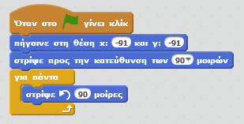
Εντολή για πάντα
Ομοίως με την επανέλαβε μόνο που οι επαναλήψεις δεν τελειώνουν ποτέ. Όποιες εντολές τοποθετηθούν μέσα στην «για πάντα» θα εκτελούνται η μία μετά την άλλη χωρίς να σταματήσει ποτέ αυτή η διαδικασία παρά μόνο αν κάποιο εξωτερικό γεγονός την ανακόψει π.χ. η παρακάτω εντολή θα προκαλέσει την συνεχή περιστροφή του εντόμου κατά 90^{ο} στην θέση του και μόνο αν πατήσετε το κουμπί STOP θα σταματήσει να περιστρέφεται.

Δραστηριότητα 1
Το έντομο να εκτελέσει μια πλήρη περιστροφή μέσα στον λαβύρινθο και να καταλήξει πάλι στο σημείο από το οποίο ξεκίνησε, χωρίς να χρησιμοποιήσετε εντολές επανάληψης.
Υπόδειξη: Μπορεί να χρησιμοποιηθεί κάθε μέγεθος στην εντολή «κινήσου .. βήματα» καθώς και η εντολή «περίμενε 0,5 δευτερόλεπτα» για να βλέπετε την κίνηση του εντόμου με ομαλό τρόπο.

Δραστηριότητα 2
Το έντομο να εκτελέσει μια πλήρη περιστροφή και να καταλήξει πάλι στο σημείο από το οποίο ξεκίνησε χρησιμοποιώντας μόνο δύο εντολές επανάληψης και από τις εντολές μετακίνησης μόνο την «κινήσου 10 βήματα». Μπορείτε να χρησιμοποιήσετε όποια άλλη εντολή θέλετε.

Δραστηριότητα 3
Να κάνετε το έντομο να κάνει 10 τέτοιες περιστροφές.

Δραστηριότητα 4
Να κάνετε το έντομο να κάνει περιστροφές συνέχεια.

Δραστηριότητα 5
Χρησιμοποιώντας από τις εντολές κίνησης μόνο την «κινήσου 5 βήματα» μπορείτε να λύσετε το προηγούμενο πρόβλημα;

Δραστηριότητα 6
Τι αλλαγές πρέπει να κάνετε στην λύση του προηγούμενου προβλήματος ώστε το έντομο να κινείται προς την αντίθετη φορά;

Επανάληψη
Έστω το διπλανό έντομο στον λαβύρινθο του. Απαντήστε με ΝΑΙ ή ΟΧΙ αν με τα παρακάτω σύνολα εντολών το έντομο ακουμπά το αστέρι

Α) | Β) | Γ)
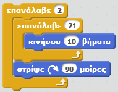 | 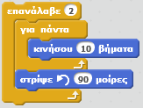 | 